ANALISIS IMPLEMENTASI KOMUNIKASI INTERPERSONAL UNTUK
MENINGKATKAN KEPERCAYAAN DIRI MAHASISWA DALAM
PROSES INTERAKSI BELAJAR JURUSAN PAK
ANGKATAN 2016
PERPUSTAKAAN
SEOLAH TWGGI AGAMA
NEGgft! TORAJA
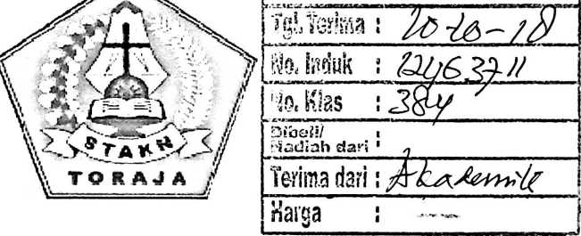
SKRIPSI
Di ajukan kepada Sekolah Tinggi Agama Kristen Negeri (STAKN) Toraja
Untuk Memenuhi Salah Satu Syarat Memperoleh Gelar Sarjana Pendidikan
(S.Pd)
OLEH :
Yiska Tambing
1020143844
JURUSAN PENDIDIKAN AGAMA KRISTEN
SEKOLAH TINGGI AGAMA KRISTEN NEGERI (STAKN) TORAJA
2018

ABSTRAK
Yiska (1020143844), tahun 2018, dengan judul skripsi “Analisis
Implementasi Komunikasi Interpersonal untuk Meningkatkan Kepercayaan
Diri Mahasiswa dalam Proses Interaksi Belajar Jurusan PAK Angkatan
2016”. Dibimbing oleh Yanni Paembonan, M.Pd.K selaku pembimbing satu, dan
Algu Sambi Pabangke, M.Pd selaku pembimbing dua.
Tujuan penelitian ini adalah untuk menganalisis perspektif yang dibangun
mahasiswa dalam komunikasi interpersonal dan implementasi komunikasi
interpersonal untuk meningkatkan kepercayaan diri mahasiswa dalam proses
interaksi belajar.
Penelitian ini menggunakan metode penelitian kualitatif dengan metode
kajian pustaka, wawancara dan observasi lapangan. Teknik pengolahan data
melalui reduksi data, display data dan analisis data setelah itu interpretasi. Yang
dijadikan informan dalam penelitian ini ada 2 dosen 5 mahasiswa di STAKN
Toraja Jurusan PAK angkatan 2016.
Hasil dari penelitian ini adalah komunikasi interpersonal dipandang sebagai
sebuah alternatif dalam mendorong mahasiswa untuk terlatih dan piawai dalam
berbicara secara person dan cara mengimplementasikan adalah dengan cara dosen
dapat merancang sebuah metode pembelajaran yang komunikatif, aktif dan kreatif
sehingga dapat mendorong dan memotivasi mahasiswa untuk bisa percaya diri
dalam berbicara terlebih khusus dalam proses interaksi belajar.
ii

Judul | : Analisis Implementasi Komunikasi  Interpersonal Untuk Meningkatkan Kepercayaan Diri  Mahasiswa Dalam Proses Interaksi Belajar Jurusan  PAK Angkatan 2016
Dipersiapkan oleh | Nama : Yiska Tambing  Nirm : 1020143844  Jurusan : Pendidikan Agama Kristen

Setelah diperiksa dan diteliti ulang, ternyata telah memenuhi persyaratan
dan telah siap untuk mengikuti ujian skripsi.
Mengkendek, 29 Juni 2018
Pembimbing I Pembimbing II
/l ’rL *
Yanni Paembonan, M.Pd.K Algu Sambi Pabangke, M.Pd
NIND. 2020078701 NLP. 198808162011012010
vii
HALAMAN PENGESAHAN
Judul
Analisis Implementasi Komunikasi Interpersonal Untuk
Meningkatkan Kepercayaan Diri Mahasiswa Dalam
Proses Interaksi Belajar Jurusan PAK Angkatan 2016
Dipersiapkan oleh
Nama : Yiska Tambing
Nirm : 1020143844
Jurusan : Pendidikan Agama Kristen
Dosen Pembimbing:
1. Yanni Paembonan, M.Pd.K
2. AIgu Sambi Pabangke, M.Pd
Telah dipertanggung-jawabkan dihadapan dosen penguji dalam proses ujian
skripsi Stratum Satu (SI) Jurusan Pendidikan Agama Kristen, diyudisium pada
tanggal 24 Juli 2018 dengan nilai B+ dan predikat kelulusan MEMUASKAN
Mengkendek, 24 Juli 2018
Dosen Penguji
Penguji I

Dr. Calvin S. Rupa, M.Th
NIDN. 2208108201
Penguji H

Novita Toding, M.Pd
NLDN. 2027118602
Panitia Ujian
Ketua

Mery Toban, S.Th, M.Pd.K
NIDN. 2001057903
Sekretaris
Yanni aembonan, M.Pd.K
N1ND. 2020078701
Mengetahui

Dr. Joni Tapingku, M.Th
NIDN. 2224016701
viii


